附件：CET考试省考试网上报名系统报名步骤详解

- 登录江西省教育考试院网站（http://www.jxeea.cn/），点击屏幕上方的网上报名模块。
- 进入网上报名界面后点“江西省全国大学英语四、六级考试网上报名”模块。
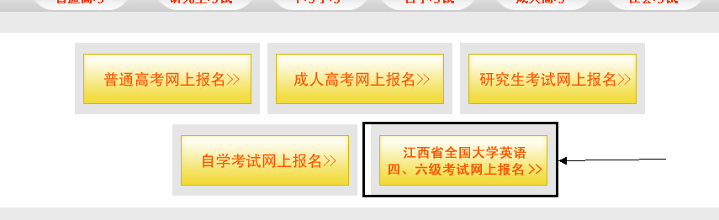
- 进入报名系统后，点击左上角的“网上报名” 。
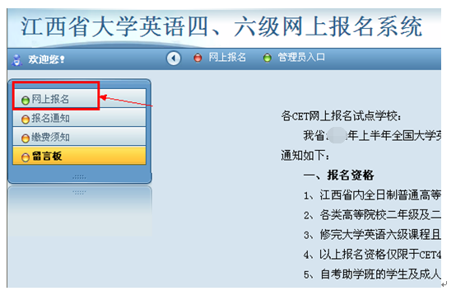
- 进入报名系统后，首次报名的同学先进行考生注册。
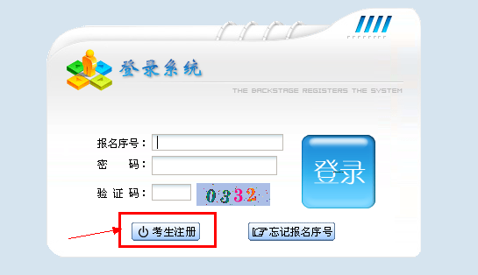
- 点击下一步进入考生注册页面。
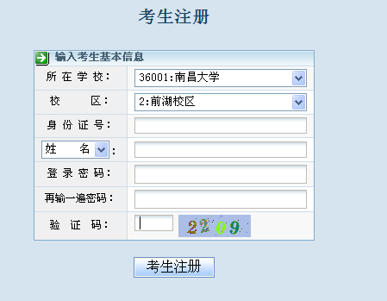
输入考生基本信息进行注册。所在学校统一选择“36001：南昌大学”，校区统一选择：“2：前湖校区”。信息输入完毕后点击考生注册。
- 进入考生基本信息界面。
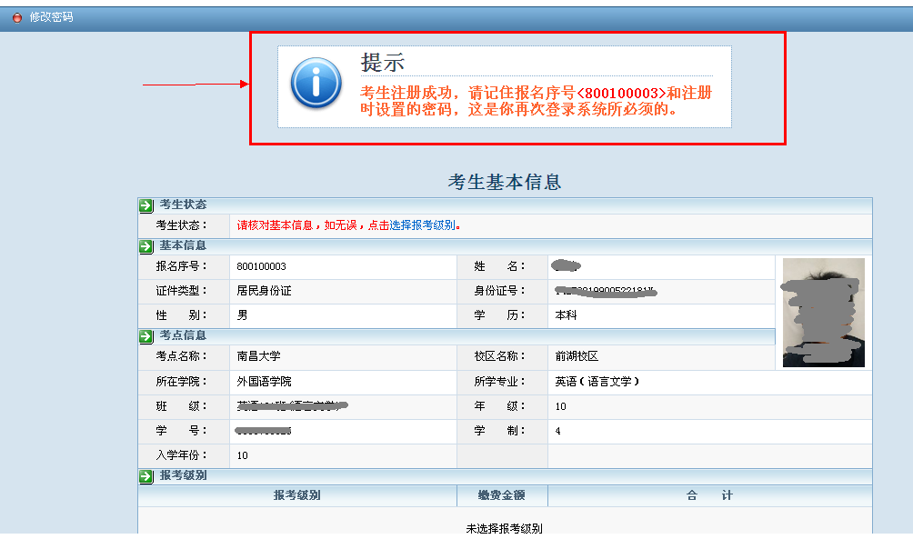
注意提示内容，记住自己的报名序号及设置的密码。如果忘记也可以通过“登录系统”页面的“忘记报名序号”找回。
- 在考生基本信息界面如果发现自己的基本信息有误，也可以通过“申请修改信息”修改自己的基本信息。
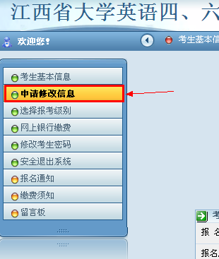
- 确定信息无误后，选择左上方的“选择报考级别”进行考试报名。
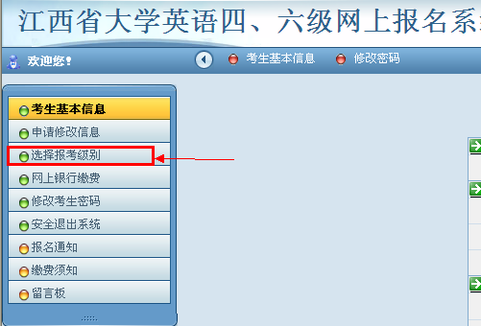
- 进入报考级别界面后勾选自己要报考的级别后，提交即可报名。
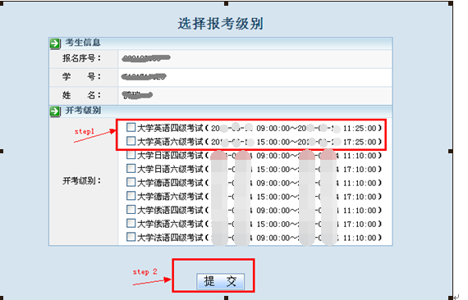
确认报考科目无误后，点击左上方的网上银行缴费，进行报名缴费。
网上缴费请仔细阅读报名系统左上角的缴费须知。

